**БЕЗОПАСНАЯ КУБАНЬ**

**В рамках акции «Безопасная Кубань» во 2 «В» классе был проведён классный час «Соблюдение правил дорожного движения – основа безопасности!» В целях подготовки к данному классному часу, была проведена выставка рисунков на данную тему.**

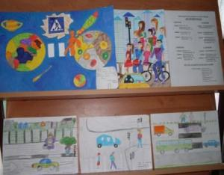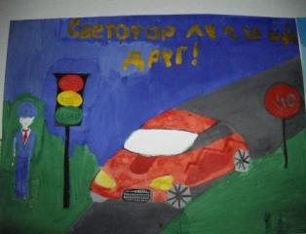

**В ходе классного часа ребята соревновались в знании правил дорожного движения, отгадывали загадки, составляли ребусы, где расшифровывали дорожные знаки.**

